熠格托管
作业答疑

托管中心：苏州
学生姓名 | 年级 | 答疑日期 | 答疑时间
重点答疑科目 | 答疑教师 | 班主任 | 教学校长（签字）

答疑过程
家庭作业完成记录
- 将蹦极过程简化为人沿竖直方向的运动，从绳恰好伸直到人第一次下降至最低点的过程中，若不计空气阻力，下列分析正确的是（ ）
A．绳对人的拉力先减小后增大，人的动量先增大后减小
B．人在最低点时动量为0，人处于静止状态
C．绳对人的拉力始终做负功，人的动能和动量一直减小
D．人的动能最大时，动量一定最大
- 关于动量，下列说法中正确的是（ ）
A．做匀速圆周运动的物体，动量不变
B．做匀变速运动的物体，它的动量一定在改变
C．物体的动量变化，动能也一定变化
D．甲物体动量$p_{1}=5\text{kg}⋅\text{m/s}$，乙物体动量$p_{2}=-10\text{kg}⋅\text{m/s}$，所以$p_{1}>p_{2}$
- 对于一个质量不变的物体，下列说法中正确的是（ ）
A．甲、乙两物体的质量之比是1∶4，它们的动量大小相等，则它们的动能之比是1∶4
B．做匀速圆周运动的物体，其动量一定不变
C．做匀速直线运动的物体，其动量可能变化
D．物体的速度发生变化时，其动量一定变化
- 如图所示，小球在水平拉力F的作用下以恒定速率在竖直平面内由P点运动到Q点。在此过程中（ ）
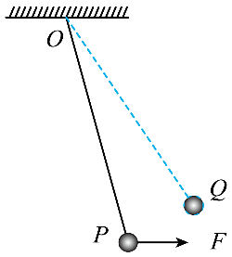
A．绳子拉力做正功 B．拉力F的瞬时功率逐渐增大
C．小球的机械能守恒 D．小球的动量逐渐增大
- 我国是世界上高铁运营里程最长、在建规模最大、运营动车组最多、商业运营速度最高的国家。高铁列车在启动阶段的运动可看作初速度为零的匀加速直线运动，则启动阶段描述列车动能$E_{\text{k}}$、动量$p$与位移$x$、时间$t$之间关系的图像正确的是（ ）
A．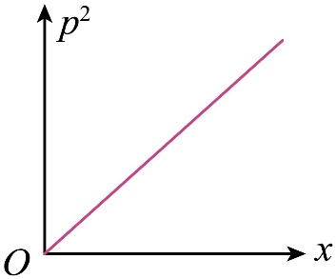 B．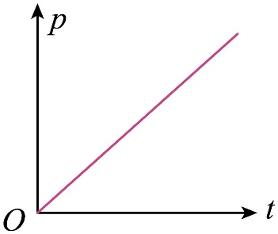
C．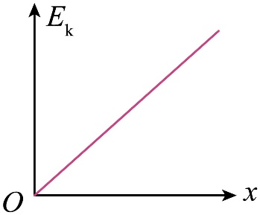 D．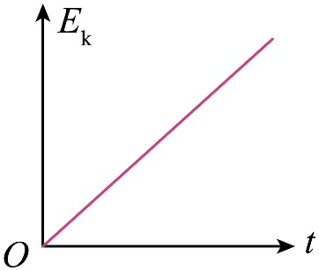
- 长沙经历了长达一月的高温天气，对消防安全造成了极大的挑战，市加强了消防预警等级。通过观察消防车灭火过程，模拟消防水柱的示意图如图乙所示。水在空中运动，A、B为其运动轨迹上的两点，已知水在A点时的速度大小为$v=3\sqrt{2}$m/s，速度方向与竖直方向的夹角为45°，它运动到B点时，速度方向与竖直方向的夹角为37°（$sin37°=0.6$），不计空气阻力，重力加速度g取10m/s²，则（ ）
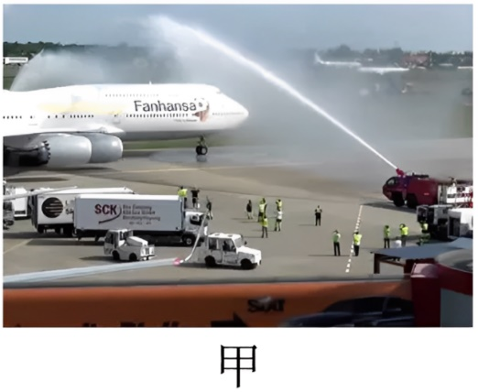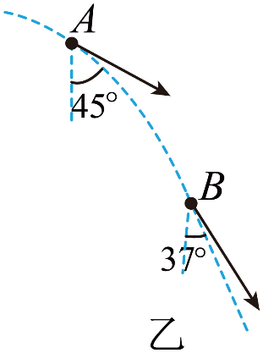
A．图中A点是水在空中动量最小的点
B．水在B点时的速度大小为5m/s
C．A、B两点间的高度差为0.9m
D．若消防水柱喷水口流速恒定，水在空中为粗细均匀的曲线水柱
错题整理
- 如图所示，质量为m的足球在离地高h处时速度刚好水平向左，大小为v₁，守门员在此时握拳击球，使球以大小为v₂的速度水平向右飞出，手和球作用的时间极短，则（ ）
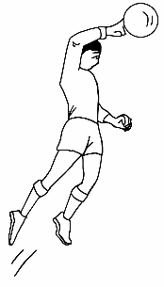
A．击球前后球动量改变量的方向水平向左
B．击球前后球动量改变量的大小是mv₂-mv₁
C．击球前后球动量改变量的大小是mv₂+mv₁
D．球离开手时的机械能不可能是mgh+$\frac{1}{2}mv_{1}^{2}$
- 一质量为2kg的弹珠与水平地面碰撞后反弹，动能不变，弹珠反弹前后速度方向如图所示。已知与地面碰撞前弹珠的动能大小为9J，则下列说法正确的是（ ）
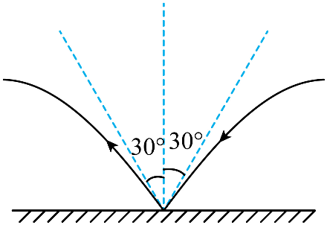
A．碰撞前后弹珠动量方向改变的角度为60°
B．碰撞前后弹珠动量大小不变
C．碰撞后，弹珠的动量大小为8kg·m/s
D．弹珠碰撞前后动量变化量大小为6$\sqrt{3}$kg·m/s
- 某实验小组测得在竖直方向飞行的无人机飞行高度$y$随时间$t$的变化曲线如图所示，$E$、$F$、$M$、$N$为曲线上的点，$EF$、$MN$段可视为两段直线，其方程分别为$y=4t-26\left(\text{m}\right)$和$y=-2t+140\left(\text{m}\right)$。无人机及其装载物的总质量为$2\text{kg}$，取竖直向上为正方向。则（ ）
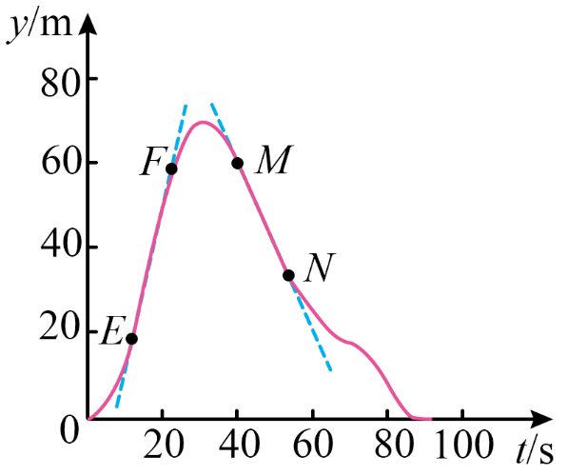
A．$EF$段无人机的速度大小为$4\text{m}/\text{s}$
B．$FM$段无人机内的装载物处于失重状态
C．$FM$段无人机和装载物总动量变化量的大小为$4\text{kg}⋅\text{m}/\text{s}$
D．$MN$段无人机机械能守恒
- 如图所示，半径为R的四分之一光滑圆弧轨道AB固定，一个质量为m的小滑块从从静止由圆弧轨道顶端A点滑到圆弧轨道底端B点的过程中，已知重力加速度为g，以下说法正确的是（ ）
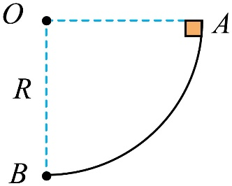
A．合外力提供向心力 B．物块滑到B点是对轨道压力大小为2mg
C．重力的功率先增大后减小 D．物块动量变化的方向沿竖直向下
- 一小球做平抛运动，关于小球的速度、动量、动能、重力势能的变化率随时间变化的图线，正确的是（ ）
A．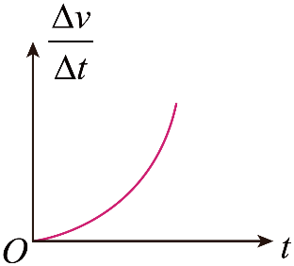 B．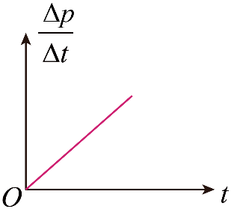
C．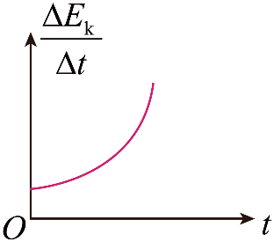 D．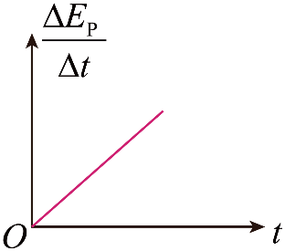
- 一个质量为0.2kg的小球，以大小为$v_{0}=20\text{m/s}$的速度斜射到坚硬的粗糙平面上，入射方向与竖直方向的夹角为37°，碰撞后被斜着弹出，弹出的方向与竖直方向的夹角为53°，速度大小变为$v_{t}=15\text{m/s}$。关于该碰撞过程，下列说法正确的是$\text{sin}37°=0.6$，$cos37°=0.8$（ ）
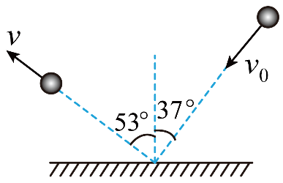
A．小球在竖直方向的动量变化量大小为1.4kg·m/s
B．小球在竖直方向的动量变化量大小为5 kg·m/s
C．小球总动量的变化量大小为1 kg·m/s
D．小球总动量的变化量大小为7 kg·m/s
- 下列关于质量、速度、动量、动能的论述中正确的是（ ）
A．质量大的物体动量一定大
B．速度大的物体动量一定大
C．若一定质量的物体的动能不变，则动量也不变
D．若一定质量的物体的动量不变，则动能也不变
- 下列有关物体的动能和动量说法正确的是（ ）
A．物体的动能改变，动量一定改变
B．物体的动量改变，动能一定改变
C．动量大的物体，动能一定大
D．动能大的物体，动量一定大
- 某次跳台滑雪训练中，甲、乙运动员以相同的动能分别从O点沿同一方向水平滑出，他们分别落在倾斜滑道的P、Q两点，轨迹如图所示。不计空气阻力，则甲、乙运动员（ ）
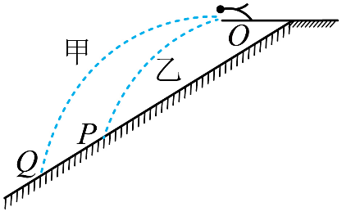
A．水平滑出瞬间的动量大小相等 B．在空中运动的速度变化率不同
C．落到滑道瞬间的速度方向不同 D．落到滑道时甲的动量比乙的小
错题举一反三
- 如图所示，长为l的细绳上端悬于P点，下端拴一个质量为m的小球。小球在水平面内做匀速圆周运动，细绳与竖直方向的夹角为$θ$，不计空气阻力，重力加速度为g。下列说法正确的是（ ）
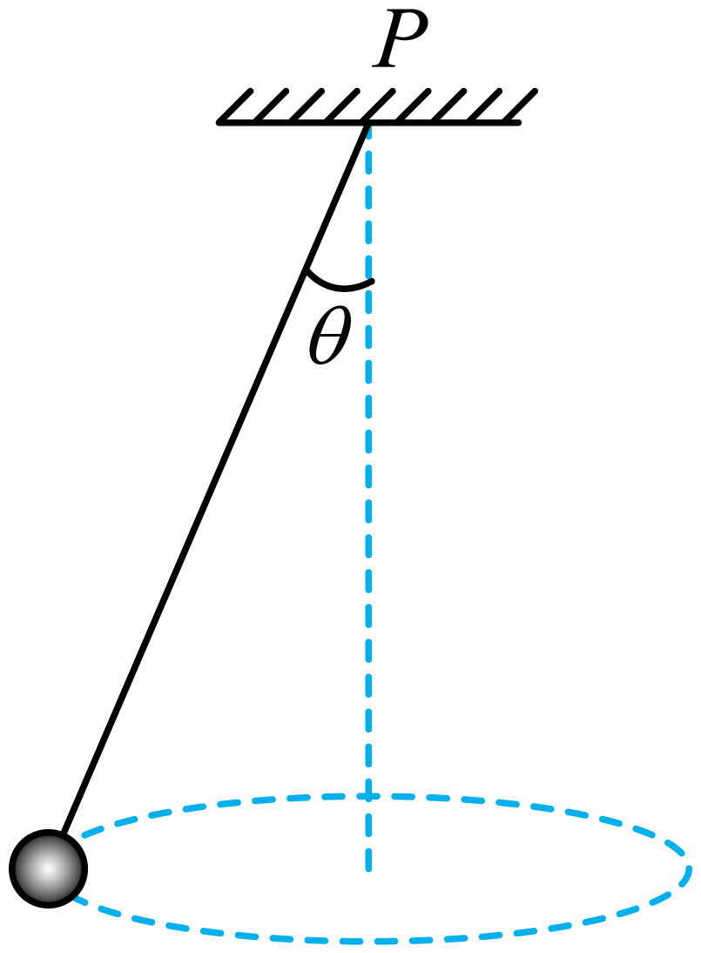
A．细绳的拉力大小等于$mgsinθ$
B．小球的向心加速度等于$gsinθ$
C．小球转动一周，绳拉力的冲量等于0
D．小球转动一周，重力的冲量等于$2πm\sqrt{glcosθ}$
- 如图所示，单摆摆球的质量为m，摆球从最大位移A 处由静止释放，摆球运动到最低点 B 时的速度大小为 v。重力加速度为g，不计空气阻力。则摆球从A运动到B的过程中 （ ）
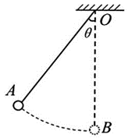
A．重力做的功为$\frac{1}{2}mv^{2}$ B．重力的最大瞬时功率为mgv
C．摆线拉力的冲量为0 D．合力的冲量大小mv
- 如图所示，长为$L$的细绳一端固定于$O$点，另一端系住一质量为$m$的小球，将细绳拉直至水平，小球从$P$位置由静止开始释放，则它从P点运动到最低点$Q$，重力加速度为$g$。不计空气阻力，下列说法正确的是（ ）
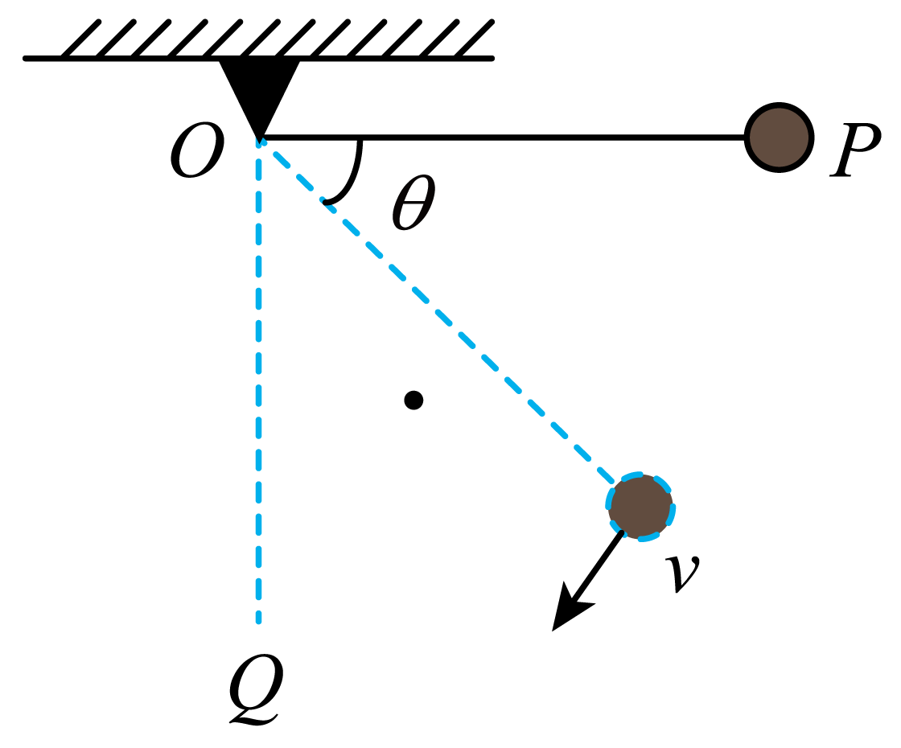
A．当细绳与$OP$夹角$θ$满足$\text{sin}θ=\frac{\sqrt{3}}{3}$时，重力的瞬时功率最大
B．细绳对小球拉力的冲量为零
C．小球从$P$点运动到最低点$Q$的过程中，加速度先减小后增大
D．小球从P点运动到最低点$Q$所用的时间小于$\sqrt{\frac{2L}{g}}$
- 从地面上以初速度$v_{0}$竖直上抛一质量为$m$的小球，一段时间后落回地面的速度大小为$v_{1}$。小球运动的速度随时间变化的规律如图所示。若运动过程中小球受到的阻力与其速率成正比，重力加速度为$g$，下列说法中正确的是（ ）
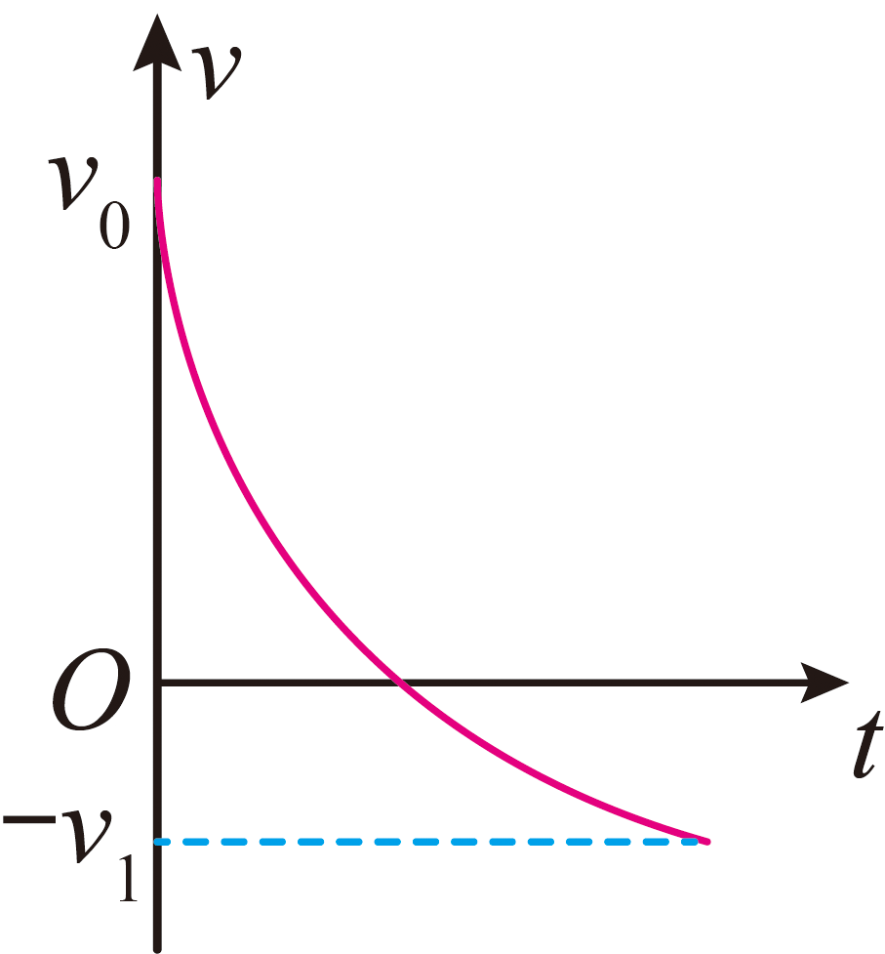
A．小球上升过程的时间大于下落过程的时间
B．小球上升和下降过程中阻力的冲量大小相等
C．小球上升过程中的平均速度大于$\frac{v_{0}}{2}$
D．整个过程中阻力做功为0
- 某校举行托乒乓球跑步比赛，赛道为水平直道。如图所示，小明比赛时将质量为m的球置于球拍中心，以大小为a的加速度从静止开始做匀加速运动，当速度达到$v_{0}$时，再以$v_{0}$做匀速直线运动跑至终点。比赛中，通过改变球拍的倾角，使球在整个过程中一直保持在球拍中心。设球在运动过程中受到的空气阻力f与其速度大小v的关系为$f=kv$（k为常数），方向与运动方向相反，整个加速过程中乒乓球克服空气阻力做的功为W，不计球与球拍之间的摩擦，重力加速度为g。
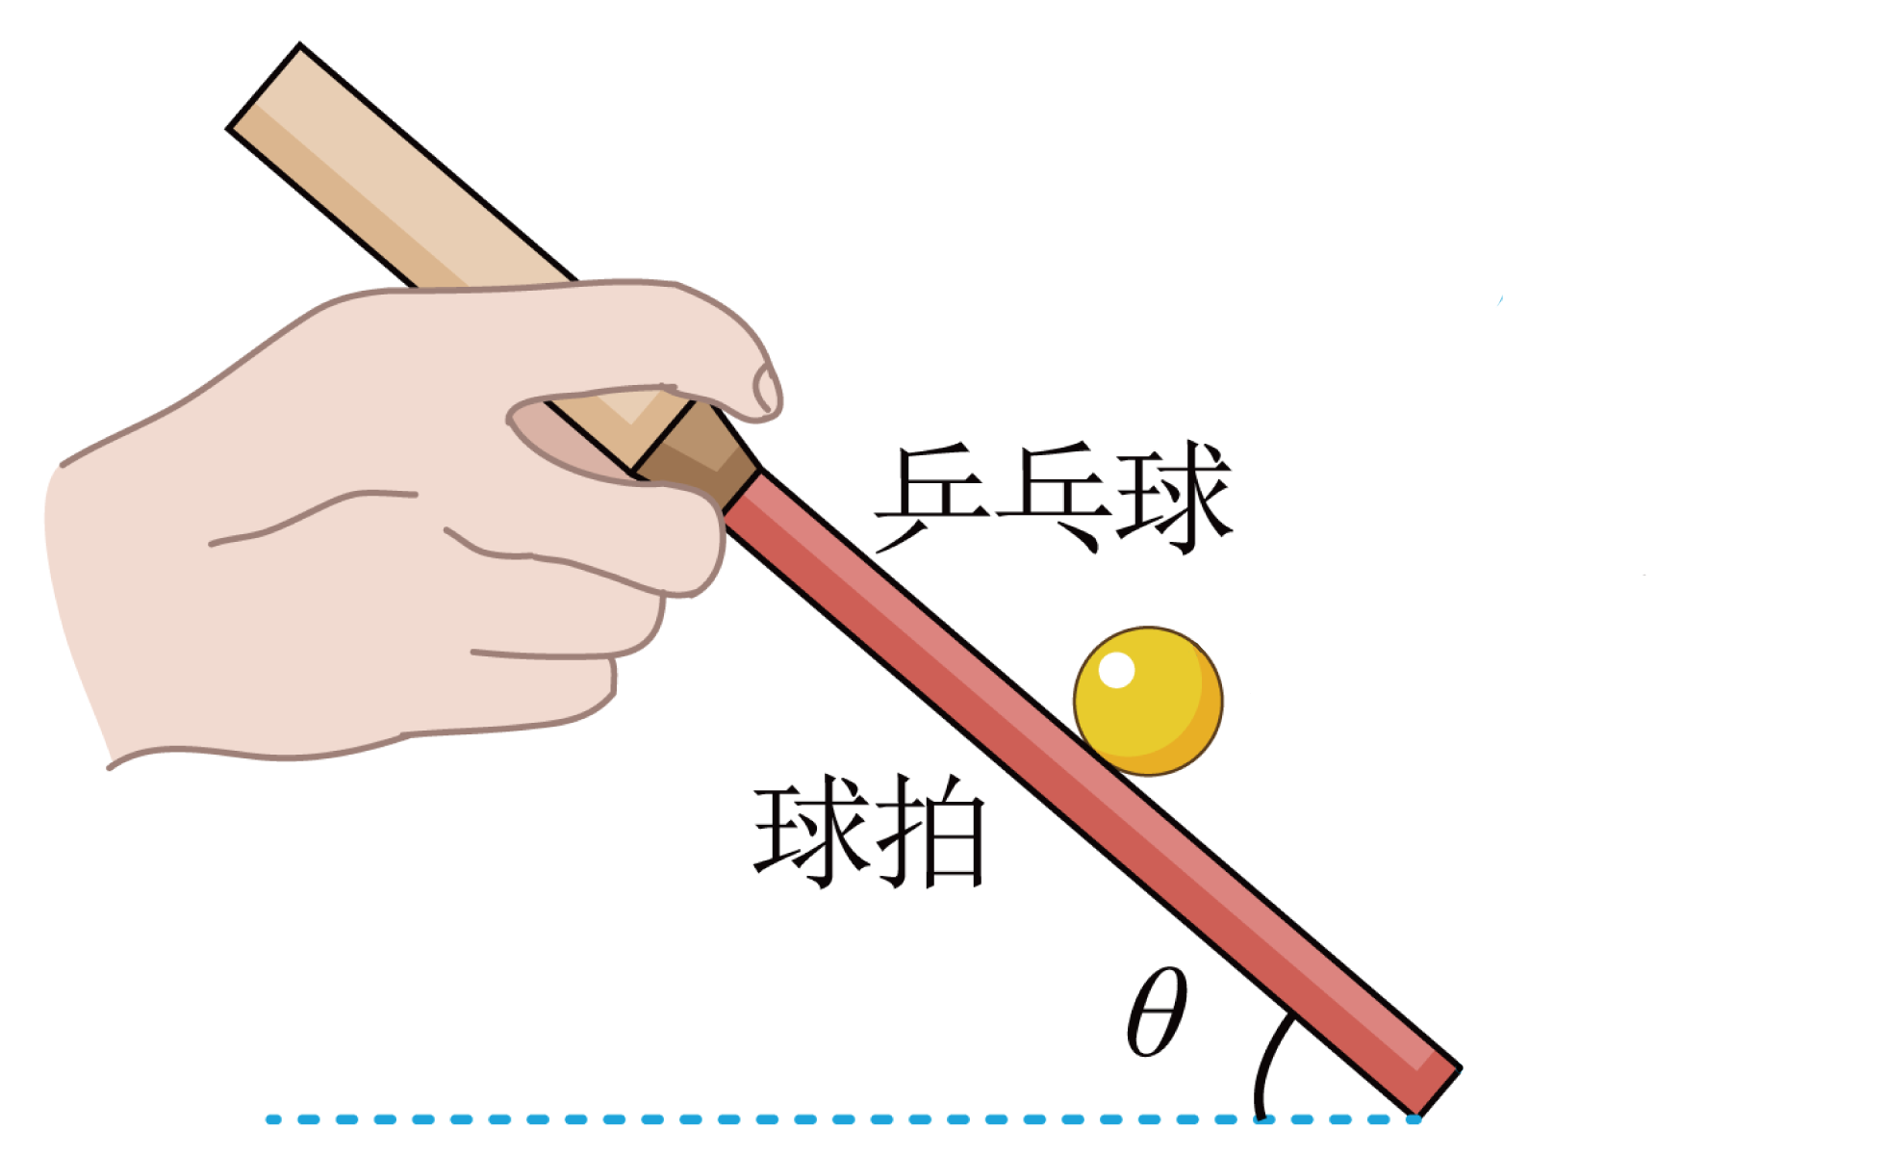
(1)当球匀速运动时，求球拍的倾角$θ$的正切值；
(2)求整个加速过程中空气阻力对球的冲量大小I；
(3)求整个加速过程中球拍对球的弹力的平均功率P。
错题过关
1.蹦床运动2024年10月2日杭州亚运会蹦床比赛中，我国选手朱雪莹、胡译包揽冠亚军。该项目是运动员借助弹力床的弹力弹向空中，在空中做各种体操动作的竞技运动。在这次比赛中，若运动员的质量为m=60kg，某一次下落、反弹的过程中，传感器记录到运动员脚底从离水平网面h₁=3.2m高处自由下落，着网后沿竖直方向蹦到脚底离水平网面h₂=5m的高处，运动员在空中始终保持四肢并拢的直立状态，与网接触的时间为t=1.5s。重力加速度g=10m/s²，忽略空气阻力。
运动员比赛过程中：
(1)计算从开始下落到蹦至5m高处这一过程中运动员重力冲量I的大小 ；
(2)计算触网时间内，网对运动员的平均作用力$\overline{F}$的大小 。
2.篮球运动作为一个常规的球类运动在学校普遍受到学生的喜爱，一个标准合格的篮球质量为0.6kg，当地重力加速度g取10m/s^{2.}完成下列问题：
为了检验一篮球弹性性能，某同学将篮球从H₁=1.8米高处自由下落，能够自由弹跳到H₂=1.25米高度处。如果不考虑篮球在运动中转动和所受的空气阻力。
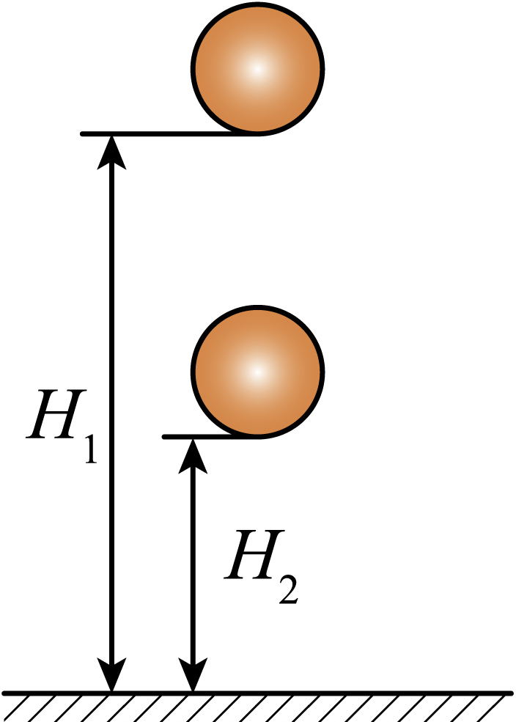
(1)若取向上为正方向，则篮球刚和地面刚接触时的速度大小为 m/s。篮球在与地面碰撞过程中，动量改变量$Δ p=$ $\text{kg}⋅\text{m}/\text{s}$，地面对篮球所作的功$W=$ J。
(2)为了求得上述过程中篮球受地面的平均冲击力，该同学使用每秒拍摄2000帧照片的高速摄像机拍摄了整个运动过程，通过tracker软件计算发现篮球和地面接触的照片一共有23张。则篮球和地面接触的时间$Δ t=$ s；估算篮球受到地面的平均冲击力 N。
3.摩托车骑乘人员必须依法佩戴具有防护作用的安全头盔。刘同学利用课余时间对某头盔的安全性能进行测试。如图所示，他在质量m₁=0.4kg的头盔中装入质量m₂=5.0kg的物块，使头盔从h=3.2m的高处由静止落下，头盔与水平地面发生碰撞后，头盔经过t₁=0.05s速度减为零（不反弹）。由于头盔的缓冲，物块经过t₂=0.2s速度减为零。取重力加速度大小g=10m/s²，不计空气阻力，认为物块减速过程中物块与头盔的作用力可看作恒力。求：
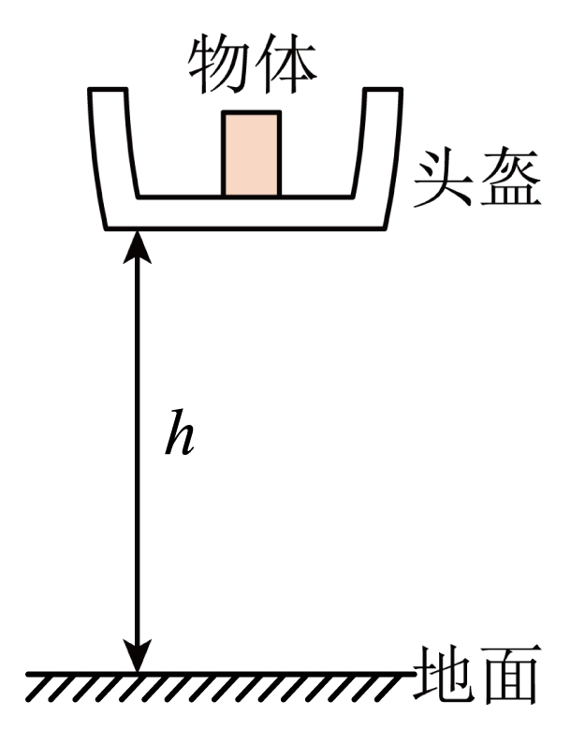
(1)头盔落地瞬间，物块的动量大小p；
(2)在物块的速度减为零的过程中，头盔对物块作用力的大小F；
(3)在头盔的速度减为零的过程中，地面对头盔冲量I的大小和方向。
4.猫从高处落下时具有较高的生存技能，原因之一是猫的脚垫很厚且有很多脂肪，从高处落下时能够减少伤害。在猫着地的过程中，厚厚的脚垫可以（ ）
A．减小猫与地面的接触时间，从而减小合力的冲量
B．延长猫与地面的接触时间，从而增大合力的冲量
C．减小猫与地面的接触时间，从而减小地面对猫的平均冲击力
D．延长猫与地面的接触时间，从而减小猫的动量变化率
5.安全气囊是汽车重要的被动安全装备，能够在车辆发生碰撞时迅速充气弹出，为车内乘客提供保护。如图甲所示，在某安全气囊的性能测试中，可视为质点的头锤从距气囊上表面高 $H=1.8\text{m}$处由静止释放，与正下方的气囊发生碰撞。以头锤到气囊上表面为计时起点，气囊对头锤竖直方向作用力 $F$随时间 $t$的变化规律可近似用图乙所示的图像描述。已知头锤质量 $M=3\text{kg}$，重力加速度 $g=10\text{m}/{\text{s}}^{2}$，不计空气阻力，下列说法正确的是（ ）
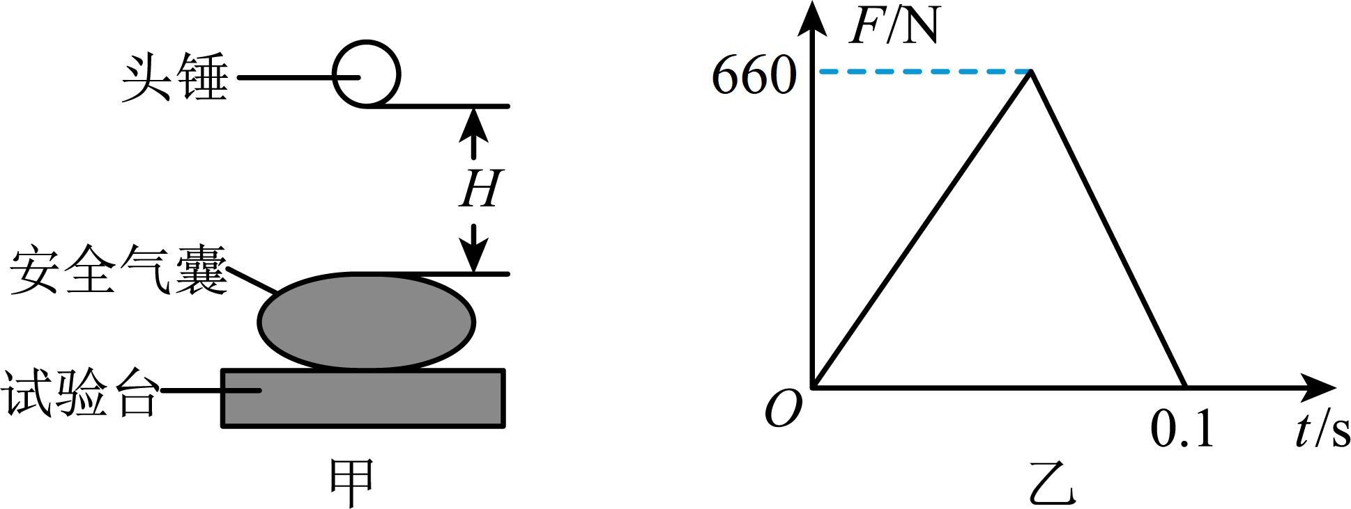
A．头锤落到气囊上表面时的速度大小为4m/s
B．碰撞过程中 $F$的冲量大小为 $66\text{N}⋅\text{s}$
C．碰撞结束后头锤上升的最大高度为0.8m
D．碰撞过程中系统损失的机械能为20J
6.据报道，“嫦娥六号”着陆器和上升器组合体在距月面$15\text{km}$高处时速度为$1.6\text{km}/\text{s}$，在发动机作用下开始实施动力下降，到达着陆点上方$100\text{m}$处时速度降为0保持悬停。之后，组合体缓慢竖直下降，在距月面$0.8\text{m}$时关闭发动机，组合体自由下落。接触月面后，在缓冲系统的作用下经$0.5\text{s}$组合体速度降为0。已知组合体的质量为$2.5×{10}^{3}\text{kg}$，月球表面的重力加速度$g_{0}=1.6\text{m}/{\text{s}}^{2}$，不考虑发动机喷气对组合体质量的影响。（计算结果保留2位有效数字）
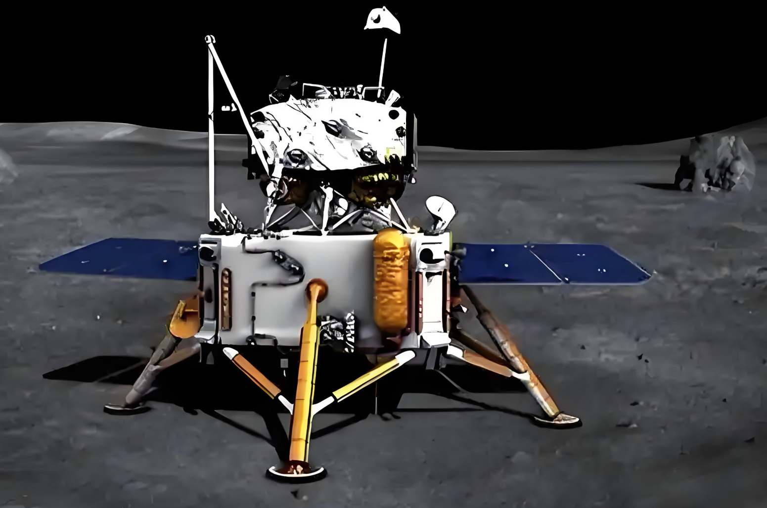
(1)求在动力下降阶段，发动机对组合体做的功。
(2)已知组合体缓慢竖直下降过程中发动机的喷气速度为$3\text{km/s}$，求发动机每秒喷出气体的质量。
(3)已知缓冲系统由四个相同的着陆腿组成，且四个着陆腿与竖直方向的夹角均为${60}^{∘}$，若地面对各着陆腿作用力的方向沿各着陆腿所在直线，求每个着陆腿平均承受的作用力的大小。
7.我国“祝融号”火星探测器质量达240kg，着陆火星时，经历了气动减速、伞降减速和动力减速后，在距离火星高度约99m处进行悬停，挑选相对平坦的区域进行降落。在最后的落“火”瞬间，竖直向下的速度约为3.6m/s，用0.2s触地停稳。已知火星表面附近的重力加速度约为$4.0{\text{m/s}}^{2}$，根据上述材料求解：
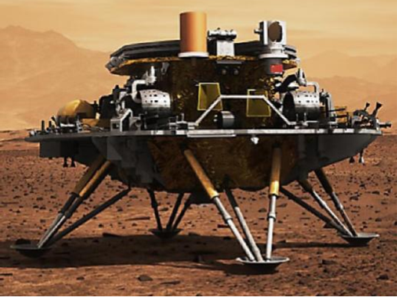
(1)如果将探测器从悬停到着陆的过程视为做匀加速直线运动，试求该下降过程经历的时间和加速度大小；
(2)在触地瞬间，着陆平台对祝融号火星车的平均冲击力大小。
8.如图（a）所示，质量为$m$的小球放在光滑的水平面上，在界线$MN$的左侧始终只受到水平向右的恒力$F_{1}$作用，在$MN$的右侧始终只受到水平向左的恒力$F_{2}$作用。小球从$A$点由静止开始运动，取向右为正方向，运动的$v-t$图像如图（b）所示，由图可知，下列说法正确的是（ ）
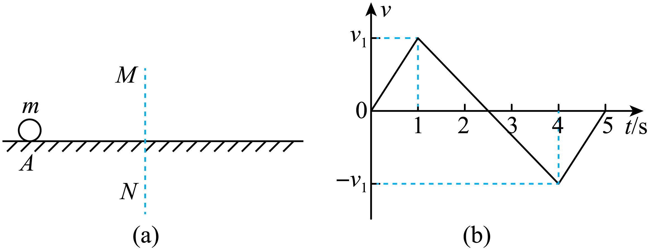
A．$F_{1}=F_{2}$
B．$t=0$到$t=5\text{s}$的过程中，$F_{1}$的冲量大小等于$F_{2}$的冲量大小
C．$t=0$到$t=2\text{s}$的过程中，小球的动量变化为0
D．$t=0$到$t=4\text{s}$的过程中，$F_{1}$的冲量大于$F_{2}$的冲量
9.两个质量相同的物体$P$、$Q$并排静止在水平面上，与水平面间的动摩擦因数分别为$μ_{1}$、$μ_{2}$，用同向水平拉力$F_{1}$、$F_{2}$分别作用于物体$P$和$Q$上，一段时间后撤去，两物体各自滑行一段距离后停止运动。物体$P$、$Q$运动的速度-时间图像分别如图中图线①、②所示，已知拉力$F_{1}$、$F_{2}$分别撤去后，物体做减速运动过程的速度-时间图像彼此平行（相关数据已在图中标出）。由图中信息可以得出（ ）
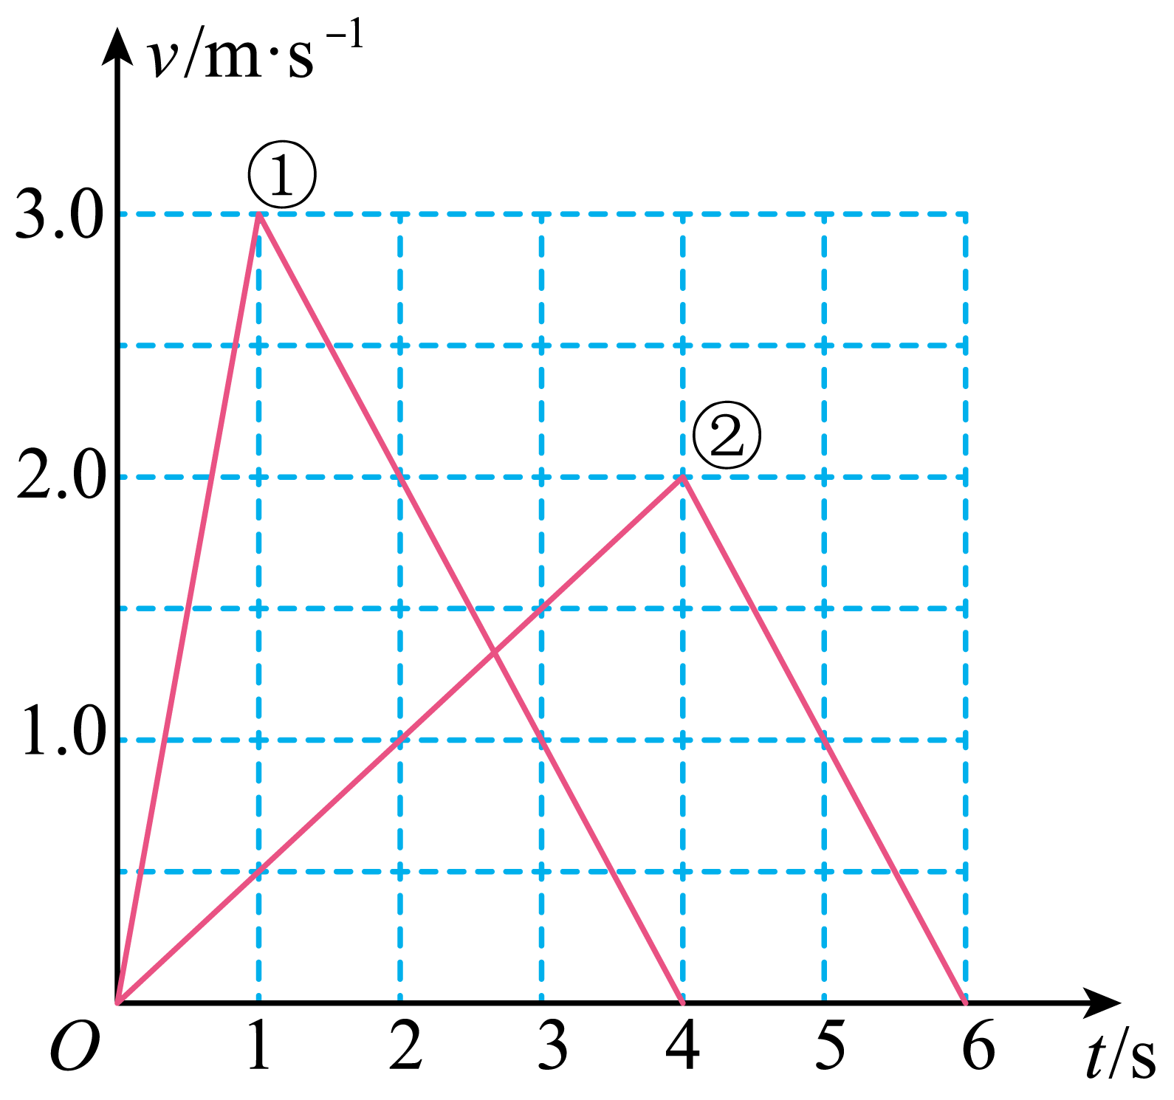
A．两个拉力之比为$F_{1}:F_{2}=8:3$
B．两个物体$P$、$Q$与水平面间的动摩擦因数之比为$μ_{1}:μ_{2}=3:2$
C．两个拉力对物体$P$、$Q$的冲量之比为$I_{F_{1}}:I_{F_{2}}=2:3$
D．两个拉力对物体$P$、$Q$所做的功之比为$W_{F_{1}}:W_{F_{2}}=9:4$
10.新闻曾多次报道有儿童眼睛被玩具水枪射伤的案例，所以儿童玩具水枪设计、制作的厂家必须控制水枪的冲击力，使水枪严格符合产品质量标准。设水枪喷水口的横截面积为S，刚从喷水口射出的水流水平垂直打到竖直放置的一块木板后速率减为零后顺着木板向下流出。已知水的密度为ρ，喷水口的出水速度为v，忽略水流竖直方向运动，重力加速度为g，下列说法正确的是（ ）
A．水枪对木板的冲击力大小为$\frac{1}{2}ρSv^{2}$
B．若仅将水枪速率增大为原来的2倍，则冲击力增大为原来的2倍
C．若仅减小喷水口的横截面积S，则会增大水对木板冲击产生的压强
D．水枪的功率为$\frac{1}{2}ρSv^{3}$
11.如图所示，由高压水枪中竖直向上喷出的水柱，将一个开口向下的小铁盒顶在空中。已知密度为ρ的水柱以恒定速率从水枪中持续喷出，向上运动并以速率$v_{0}$冲击小铁盒，且冲击小铁盒时水柱横截面积为S，并以速率v竖直返回（不考虑水之间的碰撞）。水与铁盒作用时这部分水所受重力可忽略不计，则水对铁盒的平均作用力大小为（ ）
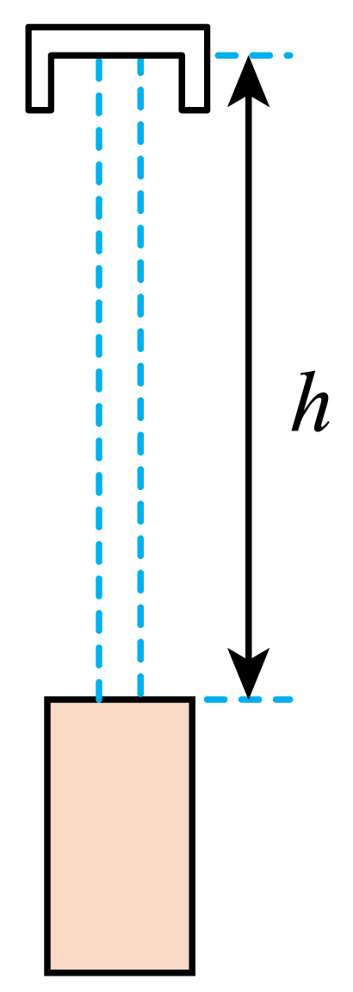
A．$ρSv_{0}\left(v_{0}+v\right)$ B．$ρS\left(v+v_{0}\right)$ C．$ρS\left(v-v_{0}\right)$ D．$ρSv_{0}\left(v-v_{0}\right)$
12.水刀，学名高压水射流切割技术，利用高速喷射的水流和磨粒混合物对材料进行冲击和切削，因其冷切割不会改变材料的物理化学性质而备受青睐。水刀现已广泛应用于陶瓷、石材、玻璃、金属、复合材料等众多行业。如图所示，设喷水嘴的半径为$r$，水射流从喷水嘴喷出时的速度为$v$，水射流穿透物料后的速度变为$\frac{v}{k}$，水射流的密度为$ρ$，则水射流对物料的作用力为（ ）
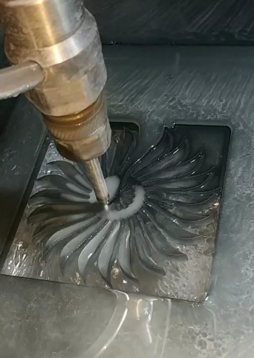
A．$kρ\text{π}r^{2}v^{2}$ B．$\frac{1}{k}ρ\text{π}r^{2}v^{2}$ C．$\frac{k+1}{k}ρ\text{π}r^{2}v^{2}$ D．$\frac{k-1}{k}ρ\text{π}r^{2}v^{2}$
13.如图为正在热销的水上飞行器的商品展示图，装备质量m，三个喷口直径均为d。表演者质量为M，水的密度为ρ，不计浮力等，重力加速度为g，则当他和装备悬浮在空中时，喷水速度v为（ ）
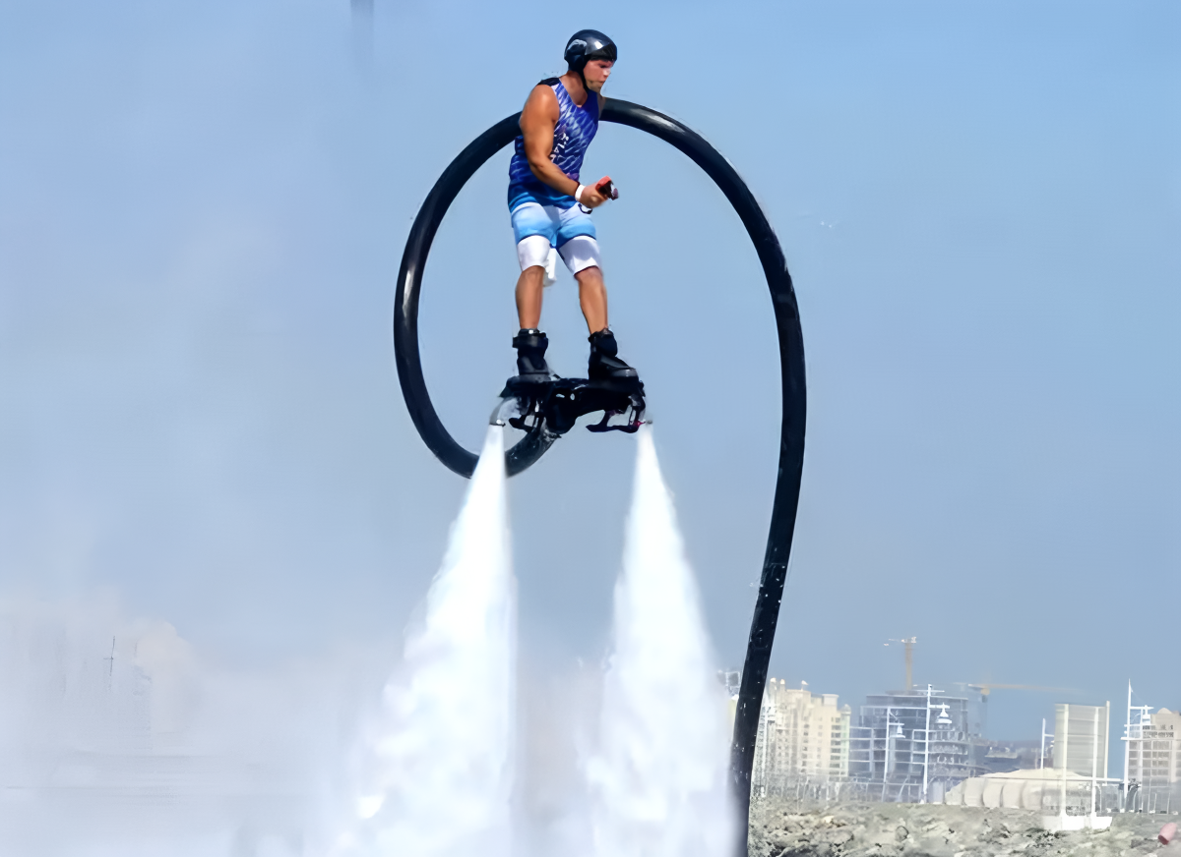
A．$\sqrt{\frac{4(M+m)g}{3ρπd^{2}}}$ B．$\sqrt{\frac{4(M+m)g}{ρπd^{2}}}$
C．$\sqrt{\frac{(M+m)g}{3ρπd^{2}}}$ D．$\sqrt{\frac{4(M+m)g}{3ρπd^{3}}}$
做错原因分析

